Cahier de labo 20.02.2026

LT Spice - simulation
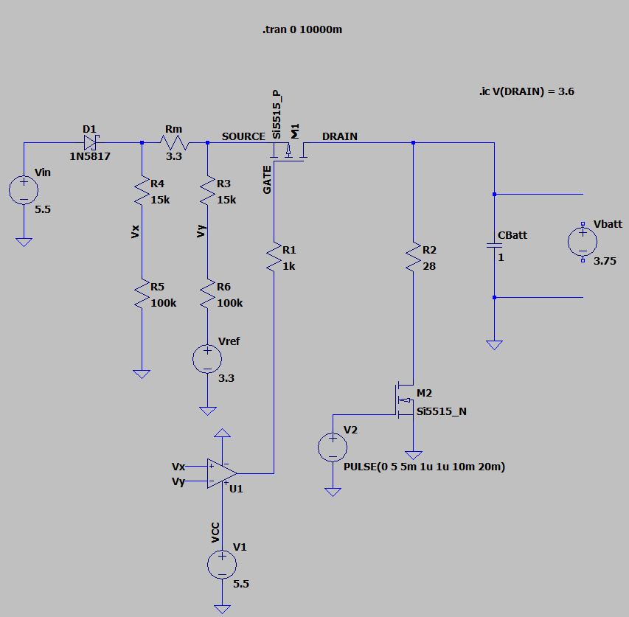
Figure 1 - Circuit charge / décharge de la batterie
La partie verte du circuit permet de décharger la batterie.
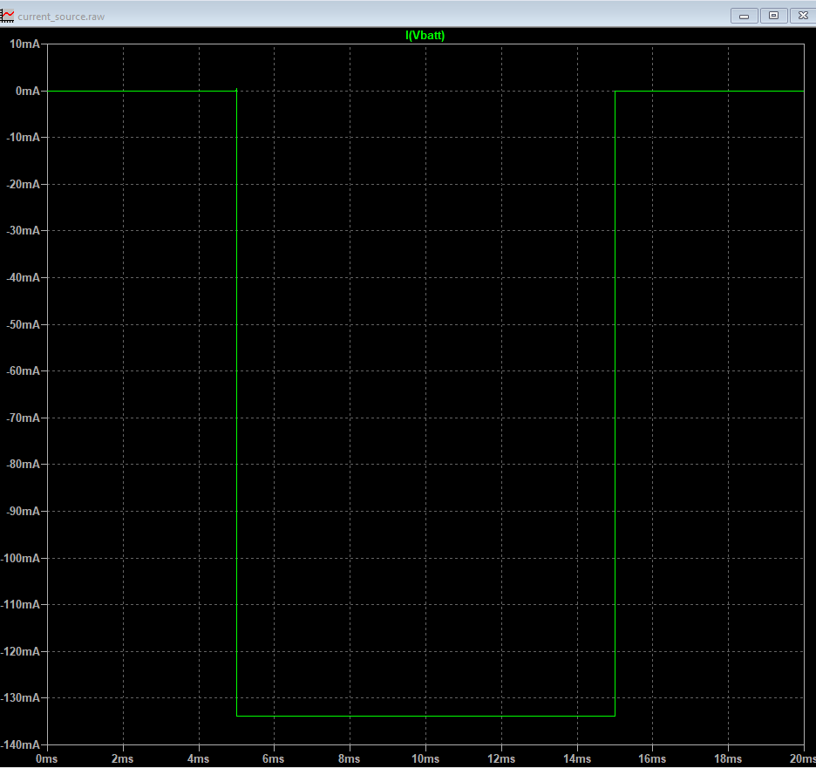
Elle est composée d’un MOSFET (M2) et d’une résistance (R2).
Pour vérifier son fonctionnement, j’ai appliqué un signal PULSE à la grille du MOSFET.
Ce signal permet d’allumer et d’éteindre la décharge.
Lorsque le signal est à l’état haut, le MOSFET conduit et la batterie se décharge à travers la résistance.
Lorsque le signal revient à 0 V, le MOSFET se bloque et la décharge s’arrête.
Les résultats de simulation montrent bien l’apparition et la disparition du courant en fonction du signal PULSE.
Cela confirme que la partie décharge fonctionne correctement. (La valeur 28 Ω est obtenue avec un courant de 150 mA à partir et une tension de 4,2 V.)
La partie orange du circuit permet de charger la batterie.
Elle fonctionne comme une source de courant contrôlée.
Pour tester le fonctionnement du circuit, j’ai remplacé la batterie par un condensateur.
Le condensateur permet de simuler le comportement d’une batterie en observant l’évolution de la tension dans le temps.
Lors de la simulation, la tension du condensateur augmente progressivement, ce qui montre que le circuit fournit un courant de charge.
La montée de la tension est linéaire, ce qui confirme que le circuit fonctionne en courant constant.
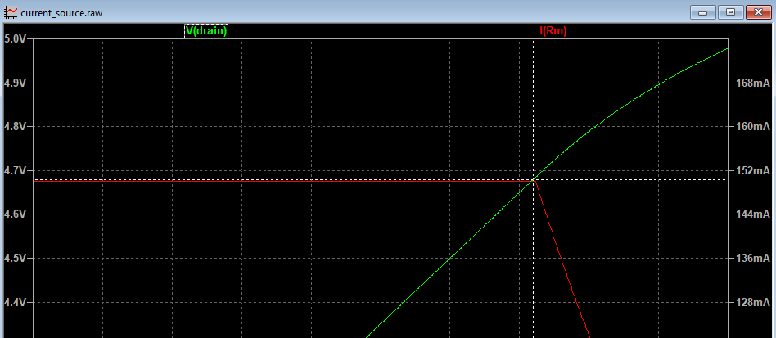
Calculs :
Rm = 0.5/0.15 ​= 3.3 Ω
Urm/Vref ​​= R1/​R2 -> 0,5×100000=3,3×R1​ -> R1​ ≈ 15kΩ
Fonctionnement :
- La diode D1 sert à protéger le circuit contre les retours de courant. (Batterie à l’envers), elle a une chute de tension de 0.3V.
- L’ampli-op règle la tension de la gate pour ouvrir ou fermer le MOSFET.
Cela permet de contrôler le courant de charge qui circule entre la Source et le Drain vers la batterie.
En imposant une chute de tension constante sur la résistance Rm, il maintient un courant de charge constant

